INFORME ESPECIAL DE AUDITORÍA INDEPENDIENTE DE ESTADOS FINANCIEROS

A la Junta Directiva de la Asociación Nuevo Futuro Las Palmas.

Hemos auditado los estados financieros adjuntos de la entidad Asociación para niños privados de ambiente familiar Nuevo Futuro Las Palmas, que comprenden el balance abreviado a 31 de diciembre de 2020, la cuenta de pérdidas y ganancias abreviada, el estado de cambios en el patrimonio neto abreviado y la memoria abreviada correspondientes al ejercicio terminado en dicha fecha.

# Responsabilidad de los administradores en relación con los estados financieros

Los miembros de la Junta Directiva de Asociación para niños privados de ambiente familiar Nuevo Futuro Las Palmas son responsables de la formulación de los estados financieros adjuntos, de forma que expresen la imagen fiel, de acuerdo con las bases de presentación y normas de valoración que se detallan en la memoria adjunta, así como de establecer los mecanismos de control interno que consideren necesarios para permitir la preparación de estados financieros que estén libres de incorrecciones materiales, bien debidas a fraude o a error.

# Responsabilidad del auditor

Nuestra responsabilidad es expresar una opinión sobre los citados estados financieros basada en nuestra auditoría. Hemos realizado nuestro trabajo de acuerdo con las Normas Internacionales de Auditoría. Dichas Normas requieren que cumplamos con requerimientos éticos y que planifiquemos y realicemos nuestra auditoría para obtener una seguridad razonable de que los estados financieros están libres de incorrecciones materiales.

Una auditoría supone la realización de procedimientos para obtener evidencia sobre los importes y desgloses de los estados financieros. Los procedimientos seleccionados dependen del juicio del auditor, incluyendo la evaluación de los riesgos de incorrección material de los estados financieros, bien debida a fraude o a error. Para realizar dichas evaluaciones de riesgo, el auditor considera el control interno que es relevante para la formulación por parte de los miembros de la Junta Directiva de Asociación para niños privados de ambiente familiar Nuevo Futuro Las Palmas de los estados financieros que expresen la imagen fiel, con el objetivo de diseñar procedimientos de auditoría que sean apropiados a las circunstancias, pero no con el propósito de expresar una opinión sobre la eficacia del control interno de la entidad. Una auditoría también incluye la evaluación de la idoneidad de las políticas contables utilizadas y de la razonabilidad de las estimaciones contables realizadas por la Dirección de la Entidad, así como la evaluación de la presentación de los estados financieros en su conjunto.

Consideramos que la evidencia de auditoría que hemos obtenido proporciona una base suficiente y adecuada para nuestra opinión de auditoría.

Nuestro trabajo se ha realizado de acuerdo con las Normas Internacionales de Auditoría aplicables para la auditoría de estados financieros, actuación no contemplada en la normativa reguladora de la actividad de auditoría vigente en España, por lo que no es un trabajo de auditoría realizado de acuerdo con esta normativa.

*Opinión*

En nuestra opinión, los estados financieros adjuntos expresan, en todos los aspectos significativos, la imagen fiel del patrimonio y de la situación financiera de la entidad Asociación para niños privados de ambiente familiar Nuevo Futuro Las Palmas a 31 de diciembre de 2020, así como de sus resultados correspondientes al ejercicio anual terminado en dicha fecha, de acuerdo con las bases de presentación y normas de valoración que se detallan en la memoria adjunta.

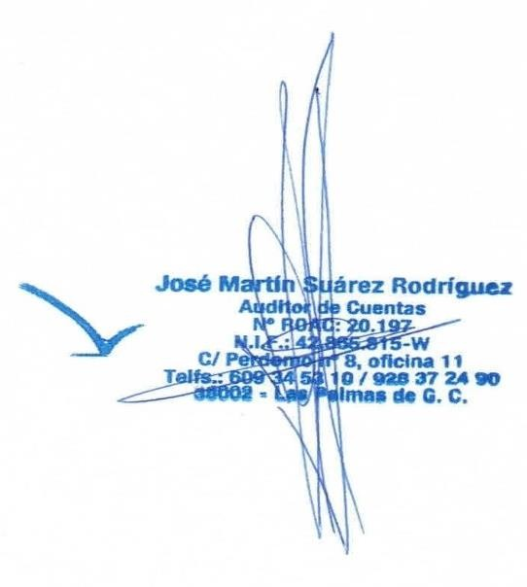15 de mayo de 2021

José Martín Suárez Rodríguez Auditor de Cuentas